INSTITUTO INMACULADA CONCEPCIÓN VALDIVIA
GUIA TRABAJO N°1

EDUCACIÓN FÍSICA Y SALUD | Curso : 1°BÁSICO
Unidad I (eje) Habilidades Motrices  Capacidad: Razonamiento Lógico.  Destreza: Identificar | Contenido: Lateralidad  Valor: Fe  Actitud: Compromiso

ESTRATEGIAS DE APRENDIZAJE
- Identificar derecha e izquierda en las diferentes actividades propuestas .Coloreando o dibujando demostrando compromiso.

Instrucciones generales: Acompañar al niño para que pueda realizar la guía leyendo cada encabezado y retroalimentar positivamente cuando logre algún avance, siempre de manera positiva como: que bien lo estás haciendo, estas mejorando, súper, vas avanzando de maravilla etc.
- Colorea en el cuerpo del niño solo manos y pies según los colores indicados.
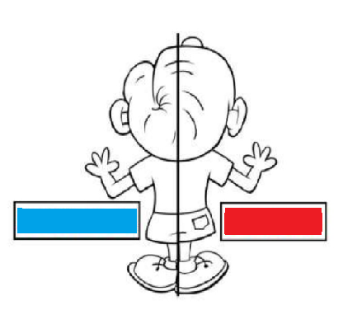

- Colorea de azul todas las flechas que apuntan hacia la izquierda y de rojo las que apuntan a la derecha.

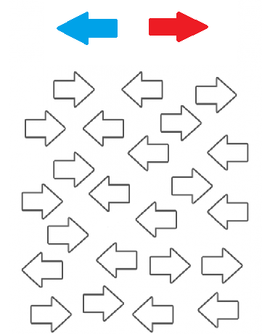

- Colorea el animal que este mirando hacia la izquierda.

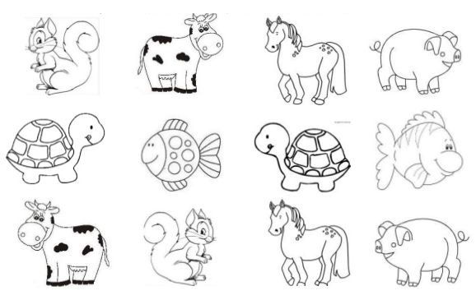

- En esta hoja en blanco dibuja el contorno de tus manos, colorea de azul la mano izquierda y de rojo la mano derecha.

